Муниципальное общеобразовательное учреждениеЛицей№1

Касноармейского района

г. Волгограда

Преобразование графиков функций в курсе алгебры 7-9 классов.

Методическая разработка.

Учитель математики

Андреева Т.Ю.

2010г.

Оглавление

Введение 4

Глава I. История возникновения 5

1.1 Возникновение и понятие функции в древнем мире 5

1.2 Возникновение и понятие функции в древнем Египте 5

1.3 Возникновение и понятие функции в Древнем Вавилоне 6

1.4 Возникновение и понятие функции в Древней Греции 6

1.5 Графическое изображение зависимостей, история возникновения 7

1.6 Вклад в развитие графиков функций Рене Декартом 8

Глава II. Определение функций 9

2.1 Основные понятия о функциях 9

2.2 Способы задания функций 10

Глава III. Исследования функций и их графиков 11

3.1 Простейшие функции и их графики 11

3.2 Кривые второго порядка **Ошибка! Закладка не определена.**9

Глава IV. Методы построения графиков функций 20

4.1 Параллельный перенос 21

4.1.1 Перенос вдоль оси ординат 21

4.1.2 Перенос вдоль оси абсцисс 21

4.2 Отражение 23

4.2.1 Построение графика функции вида y = f(-x) 23

4.2.2 Построение графика функции вида y = - f(x) 24

4.2.3 Построение графиков четной и нечетной функций 24

4.2.4 Построение графика обратной функции 25

4.3 Деформация 25

4.3.1 Деформация графика вдоль оси ординат 25

4.3.2 Деформация графика вдоль оси абсцисс 26

4.4 Алгебраические операции над графиками функций **Ошибка! Закладка не определена.**

4.4.1 График суммы (разности) функций 28

4.4.2 График произведения функций **Ошибка! Закладка не определена.**

4.4.3 График функции вида **Ошибка! Закладка не определена.**

4.4.4 График частного двух функций **Ошибка! Закладка не определена.**

4.5 Построение графиков сложных функций **Ошибка! Закладка не определена.**

4.5.1 График функции у = [f(x)] k **Ошибка! Закладка не определена.**

4.5.2 График функции у = af(x) **Ошибка! Закладка не определена.**

Глава V: Графики нетрадиционных функций **Ошибка! Закладка не определена.**

Заключение 47

Список литературы 455

Приложениния 46

## Введение

Изучение поведения функций и построение их графиков является важным разделом математики. Свободное владение техникой построения графиков часто помогает решить многие задачи и парой является единственным средством их решения. Кроме того, умение строить графики функций представляет большой самостоятельный интерес.

Цели разработки - систематизация методов построения графиков функций выходящих за рамки знаний предусмотренных средней школой. Так же в этой работе хотелось бы отобразить методы и виды решения различных графиков функций. При этом главное внимание уделено именно методам построения графиков, а не изучению их видов функций.

Задачи:

систематизация старых знаний

наработка новых способов построения графиков функций

изучение новых графиков функций

Объект исследования - алгебра.

Предмет исследования - графики и их функции.

Материал, связанный с построением графиков функций, в средней школе изучается недостаточно полно с точки зрения требований предъявленных на экзаменах. Поэтому задачи на построение графиков не редко вызывают затруднение у поступающих. Основываясь на этом факте, эта тема является необходимой для подробного рассмотрения.

В основном для этой разработки использовались математические справочники и специальная литература.

## История возникновения

## Возникновение и понятие функции в древнем мире

Понятие функции уходит своими корнями в ту далекую эпоху, когда люди впервые поняли, что окружающие их явления взаимосвязаны. Они еще не умели считать, но уже знали, что, чем больше оленей удастся убить на охоте, тем дольше племя будет избавлено от голода, чем дольше горит костер, тем теплее будет в пещере.

С развитием скотоводства и земледелия, ремесла и обмена увеличилось количество известных людям зависимостей между величинами. Многие из них выражались с помощью чисел. Это позволило формулировать их словами "больше на", "меньше на", "больше во столько-то раз". Если за одного быка давали 6 овец, то двух быков обменивали на 12 овец, а трех быков на 18 овец. Такие расчеты привели к возникновению понятия о пропорциональности величин.

## Возникновение и понятие функции в древнем Египте

Но когда возникли первые цивилизации, образовались большие (по тогдашним масштабам), армии, началось строительство гигантских пирамид, то понадобились писцы, которые учитывали поступающие налоги, определяли количество кирпичей, потребное для возведения дворцов, подсчитывали, сколько продовольствия надо заготовить для дальних походов. От одного поколения писцов к другому переходили правила решения задач, чтобы решить такие задачи, надо было знать, как зависят объемы геометрических фигур от их размеров, уметь учитывать наклон насыпи. Некоторые египетские задачи показывают, что в то время умели даже вычислить объем пирамиды

## Возникновение и понятие функции в Древнем Вавилоне

Высокого уровня достигла математика в Древнем Вавилоне. Чтобы облегчить вычисления, вавилоняне составили таблицы обратных значений чисел, таблицы квадратов и кубов чисел и даже таблицы для суммы квадратов чисел их кубов. Говоря современным языком, это было табличное задание функций y = 1/x, y = x2, y = x3, y = x2 + x3

Пользуясь такими таблицами, вавилоняне могли решать и обратные задачи - по заданному объему куба находить длину его стороны, т.е. Извлекать кубические корни. Они умели даже решать уравнения вида x2 + x3 = a. Были у вавилонян и таблицы функций двух переменных, например таблицы сложения и умножения. Пользуясь различными таблицами, они могли вычислить и длину гипотенузы по длинам катетов, т.е. Находить значение функции 

Разумеется, путь от появления таблиц до создания общего понятия функциональной зависимости был еще очень долог, но первые шаги по этому пути уже были сделаны.

## Возникновение и понятие функции в Древней Греции

В Древней Греции наука приняла иной характер, чем в Египте и в Вавилоне. Появились профессиональные ученые, которые изучали саму математическую науку, занимались строгими логическими выводами одних утверждений из других. Многое из того, что делали древнегреческие математики, тоже могло привести к возникновению понятия о функции. Они решали задачи на построение и смотрели, при каких значениях задача имеет решение, изучали, сколько решений может иметь эта задача, и т.д. Древние греки нашли много различных кривых, неизвестных писцам Египта и Вавилона, изучали зависимости между отрезками диаметров и хорд в круге, эллипсе и других линиях. Но все же древнегреческие математики не создали общего понятия функции.

## Графическое изображение зависимостей, история возникновения

Исследование общих зависимостей началось в 14 веке. Средневековая наука была схоластической. Для доказательства своей правоты ученые прибегли не к опыту, а к цитатам из Аристотеля и Платона или к ссылкам на библейские сказания. При таком характере "научных дискуссий" не оставалось места изучению количественных зависимостей, речь шла лишь о качествах предметов и их связях друг с другом. Но среди схоластов возникла школа, утверждавшая, что качества могут быть более или менее интенсивными (платье человека, свалившегося в реку, мокрее, чем у того, кто лишь попал под дождь)

Французский ученый Николай Оресм стал изображать интенсивность длинами отрезков. Когда он располагал эти отрезки перпендикулярно некоторой прямой, их концы образовывали линию, названную им "линией интенсивностей" или "линией верхнего края". Современный читатель сразу узнает в ней график соответствующей функциональной зависимости. Оресм изучал даже "плоскостные" и "телесные" качества, т.е. функции, зависящие от двух или трех переменных.

Важным достижением Оресма была попытка классифицировать получившиеся графики. Он выделил три типа качеств: Равномерные (с постоянной интенсивностью), равномерно-неравномерные (с постоянной скоростью изменения интенсивности) и неравномерно-неравномерные (все остальные), а также характерные свойства графиков таких качеств.

Идеи Оресма на много обогнали тогдашний уровень науки. Чтобы развивать их дальше, нужно было уметь выражать зависимости между величинами не только графически, но и с помощью формул, а буквенной, алгебры в то время не существовало. Лишь после того, как в течение 16 века была постепенно создана буквенная алгебра, удалось сделать следующий шаг в развитии понятия функции.

## Вклад в развитие графиков функций Рене Декартом

Чтобы создать математический аппарат для изучения графиков функций, понадобилось понятие переменной величины. Это понятие было введено в науку французским философом и математиком Рене Декартом (1596-1650). Именно Декарт пришел к идеям о единстве алгебры и геометрии и о роли переменных величин, он разрушил пропасть, лежавшую со времен древнегреческой математики, между геометрией и арифметикой.

Чтобы освободить алгебру от несвойственного ей геометрического языка, Декарт ввел фиксированный единичный отрезок и стал рассматривать отношения других отрезков к нему.

При записи зависимостей между величинами Декарт стал применять буквы. При этом операциями над величинами соответствовали операции над буквами. Теперь уже для преобразования одной зависимости в другую не надо было писать громоздких пропорций, изучать подобные треугольники и преобразовывать геометрические фигуры. Достаточно было по твердо, установленным правилам делать алгебраические преобразования, причем все эти преобразования производились в общем, виде.

Таким образом, графики функций за все время своего существования прошли через ряд фундаментальных преобразований, приведших их к тому виду, к которому мы привыкли. Каждый этап или ступень развития графиков функций - неотъемлемая часть истории современной алгебры и геометрии.

## Определение функций

## Основные понятия о функциях

Величины, участвующие в одном и том же явлении, могут быть взаимосвязаны, так что изменение одних из них влечёт за собой соответствующее изменение других. Например, увеличение (или уменьшение) радиуса круга ведёт к обязательному увеличению (или уменьшению) его площади. В таких случаях говорят, что между переменными величинами существует функциональная зависимость, причём одну величину называют функцией, или зависимой переменной (её часто обозначают буквой у), а другую - аргументом, или независимой переменной (её обозначают буквой х). Функциональную зависимость между х и у принято обозначать символом y=f(x). Если значению х соответствует больше, чем одно значение у. то такая функция называется многозначной. Исследование многозначных функций обычно сводится к исследованию однозначных.

Переменная величина у есть функция аргумента х, т.е. y=f(x), если каждому возможному значению х соответствует одно определённое значение у.

Графиком функции называется совокупность всех точек на плоскости, прямоугольные координаты которых х и у удовлетворяют уравнению y=f(x). Горизонтальную ось Ох называют осью абсцисс, вертикальную ось Оу - осью ординат. Графическое изображение функции имеет важное значение для её изучения. На графике функции часто непосредственно видны такие её особенности, которые можно было бы установить лишь путём длительных вычислений. Если между величинами х и у существует функциональная связь, то безразлично, какую из этих величин считать аргументом, а какую - функцией.

## 

## Способы задания функций

Функциональная зависимость, устанавливающая соответствие между значениями аргумента х и функции у, может быть различными способами:

1). Табличный способ. При этом способе ряд отдельных значений аргумента х1, х2, …, хk и соответствующий ему ряд отдельных значений функции у1, у2, …, уk задаются в виде таблицы. Несмотря на простоту, такой способ задания функции обладает существенным недостатком, так как не дает полного представления о характере функциональной зависимости между х и у и не является наглядным.

2). Словесный способ. Обычно этот способ задания иллюстрируют примером функции Дирихле у = D (х): если х - рациональное число, то значение функции D (х) равно 1, а если число х - иррациональное, то значение функции D (х) равно нулю. Таким образом, чтобы найти значение D (x0) при заданном значении х = х0, необходимо каким - либо способом установить, рационально или иррационально число х0.

3). Графический способ. Функциональная зависимость может быть задана с помощью графика функции у = f (x). Преимуществом такого способа задания является наглядность, позволяющая установить важные черты поведения функции. Недостаток графического способа заключается в невозможности применения математического аппарата для более детального исследования функции.

4). Аналитический способ. При аналитическом способе задания известна формула, по которой по заданному значению аргумента х можно найти соответствующее значение функции у. В математике чаще всего используется именно аналитический способ задания функций. Преимуществами такого способа задания являются компактность, возможность подсчета значения у при любом значении х и возможность применения математического аппарата для более детального исследования поведения функции. Однако аналитическому способу задания функции присуща недостаточная наглядность и возможная трудность вычисления значений функции.

Краткое рассмотрение различных способов задания функции показывает, что для подробного изучения ее поведения лучше всего сочетать исследование аналитического выражения функции с построением ее графика.

Наконец, еще раз подчеркнем следующее: из определения функции вытекает, что для ее задания необходимо лишь указать закон соответствия между величинами х и у. Способ же задания этого закона не имеет значения.

## Исследования функций и их графиков

## Простейшие функции и их графики

Пропорциональные величины. Если переменные величины у и х (прямо) пропорциональны, то функциональная зависимость между ними выражается уравнением y = kx, где k есть некоторая постоянная величина (коэффициент пропорциональности). График прямой пропорциональности есть прямая линия (см. приложение 1), проходящая через начало координат и образующая с осью абсцисс угол α, тангенс, которого равен постоянной k; tg α = k. Поэтому коэффициент пропорциональности k называется также угловым коэффициентом.

## Линейная функция.

Линейной называется функция вида: y = kx + b, в аналитическое выражение, которой переменные х и у входят в первой степени. График линейной функции представляет прямую линию (см. приложение 2), располагающеюся относительно координатных осей различным образом, в зависимости от постоянных коэффициентов, k и b, которые могут принимать положительные или отрицательные значения или быть равным нулю. Для построения графика линейной функции можно воспользоваться геометрическим смыслом коэффициентов k и b или найти две точки прямой на плоскости, например, точки пересечения с осями координат.

Свойства функции y = kx+b:

D(f) = (-∞; +∞);

Возрастает, если k >0, убывает, если k<0;

Не ограничена ни сверху, ни снизу;

Нет ни наибольшего, ни наименьшего значений;

Функция непрерывна;

E(f) = (-∞; +∞);

*y*=*kx+b*

*y=kx+b*

*y=b*

y

y

y

*x*

*x*

*x*

*k*=0

*k*<0

*k*>0

-

-

0

0

0

## Обратная пропорциональность.

Если переменные величины у и х обратно пропорциональны, то функциональная зависимость между ними выражается уравнением y = $\frac{с}{ х }$, где с есть некоторая постоянная величина. График обратной пропорциональности есть кривая линия (см. приложение 3), называемая гиперболой, состоящая из двух ветвей.

Свойства функции y = $\frac{с}{ х }$:

D(f) = (-∞; 0) U (0; +∞);

Если с >0, то функция убывает на открытом луче(-∞; 0) и на открытом луче (0; +∞) ; если с<0, то функция возрастает на (-∞; 0) и на (0; +∞);

Не ограничена ни снизу, ни сверху;

Нет ни наименьшего, ни наибольшего значений;

Функция непрерывна на открытом луче(-∞; 0) и на открытом луче (0; +∞);

Е(f) = (-∞; 0) U (0; +∞);

Если с>0, то функция выпукла вверх при х<0, т.е. на отрытом луче (-∞; 0) , и выпукла вниз при х>0, т.е. на открытом луче (0; +∞). Если с<0, то функция выпукла вверх при х>0 и выпукла вниз при х<0;

Функция имеет асимптоты y = 0 и x = 0.

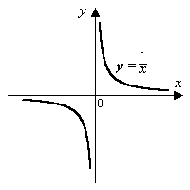

## Квадратичная функция.

Функция y = ax2 + bx + с (a, b, с - постоянные величины; а ≠ 0) называется квадратичной. В простейшем случае y = ax2 (b = с = 0) график есть кривая линия, проходящая через начало координат. Кривая, служащая графиком функции y = ax2, есть парабола (см. приложение 4). Каждая такая парабола имеет ось симметрии (OY), называемую осью параболы. Точка О пересечения параболы с ее осью называется вершиной параболы. График функции y = ax2 + bx + с имеет ту же формулу, что и график функции y = ax2 (при том же значении а), т.е. также есть парабола. Ось этой параболы по-прежнему вертикальна, но вершина лежит не в начале координат, а в точке 

Свойства функции ax2 + bx + с:

Для случая, а>0

D(f) = (-∞; +∞);

Убывает на луче , возрастает на луче ;

Ограничена снизу, не ограничена сверху;

унаим. = y0, yнаиб. не существует;

Непрерывна;



Выпукла вниз.

Для случая, а<0

D(f) = (-∞; +∞);

Убывает на луче возрастает на луче ;

Не ограничена снизу, ограничена сверху;

не существует, yнаиб. = 0;

Непрерывна;



Выпукла вверх.

Свойства функции y = ax2:

Для случая, а>0

D(f) = (-∞; +∞);

Убывает на луче(-∞; 0 $]$, возрастает на луче $[$ 0; +∞);

Ограничена снизу, не ограничена сверху;

унаим. = 0, yнаиб. Не существует;

Непрерывна;

E(f) = $[0$; +∞);

Выпукла вниз.

Для случая, а<0

D(f) = (-∞; +∞);

Убывает на луче $[$ 0; +∞)возрастает на луче (-∞; 0 $]$;

Не ограничена снизу, ограничена сверху;

yнаим. Не существует, yнаиб. = 0;

Непрерывна;

E(f) = (-∞; 0 $]$

Выпукла вверх.



*x*1

*x*2

*x*1

*x*2





*x*

*x*

y

y

*a* > 0

*a* < 0

## Степенная функция.

Обычно степенными функциями называют функции вида y = xr, где r - любое действительное число. Так, если r - натуральное число (r = n), то получаем функцию y = xn.

График степенной функции y = xn в случае четного n (n = 4, 6,8, …) похож на параболу, а график степенной функции y = xn в случае нечетного n (n = 5, 7, 9, …) похож на кубическую параболу.

Если r = - n, то получаем функцию y = x - n, т.е. y = $\frac{1}{x^{n}}$.

Наконец, если r = 0, т.е. речь идет о функции y = x0, то в результате получается обыкновенная функция у = 1, где х ≠ 0; график этой функции изображен (см приложение 6).

Теперь рассмотрим функцию y = xr, где r - положительное или отрицательное дробное число. Рассмотрим в качестве примера функцию

y = x2,5. Область ее определения - луч $[0$; +∞). Построим на этом луче графики функций у = х2 (ветвь параболы) и у = х3 (ветвь кубической параболы) - эти графики изображены. Стоит заметить, что на интервале (0;1) кубическая парабола располагается ниже, а на открытом луче (1; +∞) выше параболы. Нетрудно убедиться в том, что график функции у = х2,5 проходит через точки (0; 0) и (1;1), как и графики функций у = х2, у = х3. При остальных значениях аргумента х график функции у = х2,5 находится между графиками функций у = х2 и у = х3 (см. приложение 7).

Почему так происходит? Посмотрим:

1). Если 0 < х < 1, то 2). Если х > 1, то

 

Примерно так же обстоит дело для любой степенной функции вида

у =хr, где r = $\frac{m}{n}$- неправильная дробь (числитель больше знаменателя). Ее графиком является кривая (см. приложение 8), похожая на ветвь параболы. Чем больше показатель r, тем “круче” устремлена эта кривая вверх.

Свойства функции y = $x^{\frac{m}{n}}$, где $\frac{m}{n} >1$

D(f) = $[0$; +∞);

не является ни четной, ни нечетной;

возрастает на $[0$; +∞);

не ограничена сверху, ограничена снизу;

не имеет наибольшего значения; у наим. = 0;

непрерывна;

E(f) = $[0$; +∞);

выпукла вниз.

Рассмотрим степенную функцию y = $x^{\frac{m}{n}}$ для случая, когда $\frac{m}{n}$- правильная дробь . Все рассмотренное в этой главе в отношении функции , или, что то же самое, y = $x^{\frac{1}{n}}$ имеет и отношению к любой степенной функции вида у = хr, где r = $\frac{m}{n}$- правильная дробь. График этой функции изображен (см. приложение 9)

Свойства функции y = $x^{\frac{m}{n}}$, где 0 $<\frac{m}{n}<1$:

D(f) = $[0$; +∞);

не является ни четной, ни нечетной;

возрастает на $[0$; +∞);

не ограничена сверху, ограничена снизу;

не имеет наибольшего значения; у наим. = 0;

непрерывна;

E(f) = $[0$; +∞);

выпукла вверх.

Нам осталось рассмотреть степенную функцию вида y = $x^{\frac{m}{n}}$. Область ее определения - открытый луч (0; +∞). Выше мы построили график степенной функции y = x - n, где n - натуральное число. При x > 0 график функции y = x - n похож на ветвь гиперболы. Точно так же дело обстоит для любой степенной функции вида y = $x^{\frac{m}{n}}$ график, которой изображен. Отметим, что график данной функции имеет горизонтальную асимптоту y = 0 и вертикальную асимптоту x = 0.

Свойства функции y = $x^{\frac{m}{n}}$:

D(f) = (0; +∞);

не является ни четной, ни нечетной;

возрастает на (0; +∞);

не ограничена сверху, ограничена снизу;

не имеет ни наибольшего значения, ни наименьшего значения;

непрерывна;

E(f) = (0; +∞);

выпукла вниз.

Функция .

Графиком функции является ветвь параболы (см. приложение 10).

Свойства функции :

D(f) = $[0$; +∞);

Возрастает;

Ограничена снизу, не ограничена сверху;

у наим. = 0, yнаиб. = Не существует;

Непрерывна;

E(f) = $[0$; +∞);

Выпукла вверх.

Функция .

Графиком функции является объединение двух лучей: у = х, х ≥ 0 и

у = - х, х ≤ 0 (см. приложение 11).

Свойства функции .

D(f) = (-∞; +∞);

Убывает на луче (-∞; 0 $]$, возрастает на луче $[0$; +∞);

Ограничена снизу, не ограничена сверху;

унаим. = 0, yнаиб. Не существует;

Непрерывна;

E(f) = $[0$; +∞);

Выпукла вниз.

## Степенная функция y = xα (α0)

***а=1***  *α* **=2**

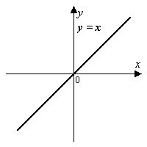 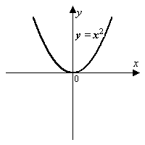

***α=*3** 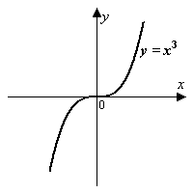

***α*****=** ***α*= -1**

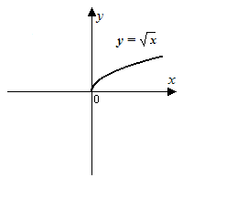 

*α* = -2

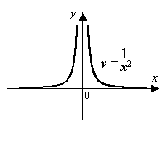

## Методы построения графиков функций

Исследование функции дает возможность найти область определения и область изменения функции, области ее убывания или возрастания, асимптоты, интервал знакопостоянства и др. Однако при рассмотрении графиков многих функций часто можно избежать проведения подобного исследования, используя ряд методов, упрощающих аналитическое выражение функции и облегчающих построение графика. Изложению именно таких методов посвящается эта глава, которая может служить практическим руководством при построении многих функций.

## 

## Параллельный перенос

## Перенос вдоль оси ординат

f(x) => f(x) - b

Пусть требуется построить график функции у = f(х) - b. Нетрудно заметить, что ординаты этого графика для всех значений x на ⏐b⏐ единиц меньше соответствующих ординат графика функций у = f(х) при b>0 и на ⏐b⏐ единиц больше - при b<0. Следовательно, график функции у = y(х) - b можно получить параллельным переносом вдоль оси ординат графика функции у = f(х) на ⏐b⏐единиц вниз при b>0 или вверх при b<0. Перемещение графика связано с его перерисовыванием, что бывает затруднительно, особенно в случае сложных графиков. Перенос же графика на ⏐b⏐единиц вниз или вверх вдоль оси ординат эквивалентен соответствующему противоположному переносу оси абсцисс настолько же единиц. Именно этим способом мы будем пользоваться. Тогда представив исходную функцию в виде у + b = f(х), сформулируем следующее правило.

Для построения графика функции y + b = f(x) следует построить график функции y = f(x) и перенести ось абсцисс на ⏐b⏐ единиц вверх при b>0 или на⏐b⏐ единиц вниз при b<0. Полученный в новой системе координат график является графиком функции y = f(x) - b.

## Перенос вдоль оси абсцисс

f(x) => f(x + a)

Пусть требуется построить график функции у = f(x + a). Рассмотрим функцию y = f(x), которая в некоторой точке x = x1 принимает значение у1 = f(x1). Очевидно, функция у = f(x + a) примет такое же значение в точке x2, координата которой определяется из равенства x2 + a = x1, т.е. x2 = x1 - a, причем рассматриваемое равенство справедливо для совокупности всех значений из области определения функции. Следовательно, график функции у = f(x + a) может быть получен параллельным перемещением графика функции y = f(x) вдоль оси абсцисс влево на⏐a⏐ единиц при a > 0 или вправо на ⏐a⏐ единиц при a < 0. Параллельное же перемещение вдоль оси абсцисс на ⏐a⏐ единиц эквивалентно переносу оси ординат на столько же единиц, но в противоположную сторону. Таким образом, получаем следующее правило.

Для построения графика функции y = f(x + a) следует построить график функции y = f(x) и перенести ось ординат на ⏐a⏐ единиц вправо при a>0 или на⏐a⏐ единиц влево при a < 0. Полученный в новой системе координат график является графиком функции y = f(x + a).

Примеры:

**1.**

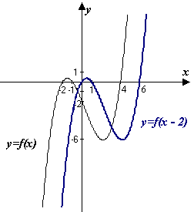

*а* > 0  *а* < 0

**2.** 

*b* > 0

*b* < 0

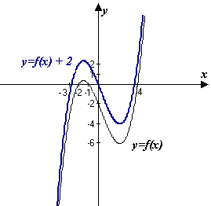

## Отражение

## Построение графика функции вида y = f(-x)

f(x) => f(-x)

Очевидно, что функции y = f(-x) и y = f(x) принимают равные значения в точках, абсциссы которых равны по абсолютной величине, но противоположны по знаку. Иначе говоря, ординаты графика функции y = f(-x) в области положительных (отрицательных) значений х будут равны ординатам графика функции y = f(x) при соответствующих по абсолютной величине отрицательных (положительных) значениях х. Таким образом, получаем следующее правило.

Для построения графика функции y = f(-x) следует построить график функции y = f(x) и отразить его относительно оси ординат. Полученный график является графиком функции y = f(-x)

## Построение графика функции вида y = - f(x)

f(x) => - f(x)

Ординаты графика функции y = - f(x) при всех значениях аргумента равны по абсолютной величине, но противоположны по знаку ординатам графика функции y = f(x) при тех же значениях аргумента. Таким образом, получаем следующее правило.

Для построения графика функции y = - f(x) следует построить график функции y = f(x) и отразить его относительно оси абсцисс.

## Построение графиков четной и нечетной функций

Как уже отмечалось, для четной функции y = f(x) во всей области изменения ее аргумента справедливо соотношение f(x) = f(-x). Следовательно, функция такого рода принимает одинаковое значение при всех значениях аргумента, равных по абсолютной величин, но противоположных по знаку. График четной функции симметричен относительно оси ординат.

Для построения графика четной функции y = f(x) следует построить ветвь графика этой функции только в области положительных значений аргумента (х≥0). График функции y = f(x) в области отрицательных значений аргумента симметричен построенной ветви относительно оси ординат и получается отражением ее относительно этой оси.

Для нечетной функции y = f(x) в области всех значений аргумента справедливо равенство f(-x) = - f(x). Таким образом, в области отрицательных значений аргумента ординаты графика нечетной функции равны по величин, но противоположны по знаку ординатам графика той же функции при соответствующих положительных значениях х. График нечетной функции симметричен относительно начала координат.

Для построения графика нечетной функции y = f(x) следует построить ветвь графика этой функции только в области положительных значений аргумента (х≥0). График функции y = f(x) в области отрицательных значений аргумента симметричен построенной ветви относительно начала координат и может быть получен отражением этой ветви относительно оси ординат с последующим отражением в области отрицательных значений относительно оси абсцисс.

## Построение графика обратной функции

Как уже отмечалось, прямая и обратная функции выражают одну и ту же зависимость между переменными х и у, с тем только отличием, что в обратной функции переменные поменялись ролями, что равносильно изменению обозначений осей координат. Поэтому графиком обратной функции симметричен графику прямой функции относительно биссектрисы I и III координатных углов, т.е. относительно прямой y = x. Таким образом, получаем следующее правило.

Для построения графика функции y = ϕ(x), обратной по отношению к функции y = f(x), следует построить график y = f(x) и отразить его относительно прямой y = x.

## Деформация

## Деформация графика вдоль оси ординат

f(x) => k·f(x)

Рассмотрим функцию вида y = k·f(x), где k > 0. Нетрудно заметить, что при равных значениях аргумента ординаты графика этой функции будут в k раз больше ординат графика функции у = f(x) при k > 1 или 1/k раз меньше ординат графика функции y = f(x) при k<1. Таким образом, получаем следующее правило.

Для построения графика функции y = k·f(x) следует построить график функции y = f(x) и увеличить его ординаты в k раз при k > 1(произвести растяжение графика вдоль оси ординат) или уменьшить его ординаты в 1/k раз при k < 1(произвести сжатие графика вдоль оси ординат). Полученный график является графиком функции y = k·f(x).



*k* > 1

растяжение от оси О*х*

0 < *k* < 1

сжатие к оси О*х*

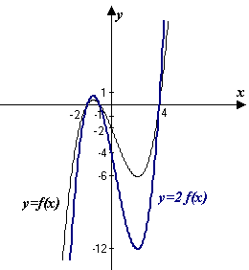

## Деформация графика вдоль оси абсцисс

f(x) => f(kx).

Пусть требуется построить график функции y = f(kx), где k>0. Рассмотрим функцию y = f(x), которая в произвольной точке x = x1 принимает значение y1 = f(x1). Очевидно, что функция y = f(kx) принимает такое же значение в точке x = x2, координата которой определяется равенством x1 = kx2, причем это равенство справедливо для совокупности всех значений х из области определения функции. Следовательно, график функции y = f(kx) оказывается сжатым (при k<1) или растянутым (при k>1) вдоль оси абсцисс относительно графика функции y = f(x). Таким образом, получаем правило.

Для построения графика функции y = f(kx) следует построить график функции y = f(x) и уменьшить его абсциссы в k раз при k>1 (произвести сжатие графика вдоль оси абсцисс) или увеличить его абсциссы в 1/k раз при k<1 (произвести растяжение графика вдоль оси абсцисс). Полученный график является графиком функции y = f(kx).



*k* > 1

сжатие к оси О*у*

0 < *k* < 1

растяжение от оси О*у*

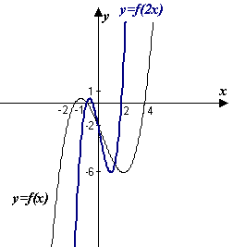



1) 

2) 

3)  сдвиг на  вдоль оси О*х*

## График суммы (разности) функций

y = f(x) ±g(x)

Метод построения графиков суммы и разности двух функций состоит в том, что сначала строят два графика обеих функций, а затем складывают или вычитают ординаты этих кривых при одних и тех же значениях *х*. По полученным точкам строят искомый график.

Иногда удобнее вначале построить график одной, более простой функции, затем к нему пристраивают график второй функции, ординаты которого откладывают от соответствующих точек первого графика с соответствующим знаком.

**Пример1:**Построить график функции .

Построим график функций слагаемых *y* = *x* и *y* =. Затем складываем ординаты кривых при одинаковых значениях *х*. Возьмем значения *х* = 1/2, 1,2,3,... Складывая ординаты обоих графиков для каждого из этих значений *х*, получаем точки A, B, C, D. Соединив точки плавной линией, получим одну ветвь графика функции (при *х* > 0). Так как функция нечетная и график её симметричен относительно начала координат, то строим вторую ветвь функции (при *х* < 0).

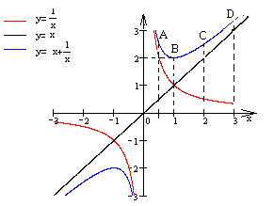

**Пример2:** Построить график функции *у* = *х*, затем от него ( а не от оси абсцисс) откладываем ординаты второй функции *у* *= - sin x*. Т.к. | *sin x*| ≤ 1, то проводим две вспомогательные прямые *у* = *х* + 1 и *у* = *х* - 1, отстоящие от прямой *у = х* на одну единицу.

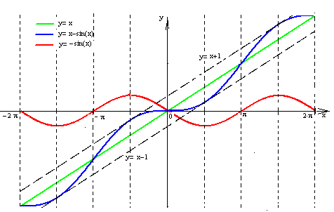

В точках, где *sinx* = 0( т.е. при *х = kπ*, *k*∈*Z*), *y = x*, т.е. точки графика функции *y = x – sin x* лежат на прямой *у = х*. В тех точках, где *sin x* = 1( т.е. при *х =* π/2 + 2*kπ*, *k*∈*Z*), *y = x –* 1, т.е. эти точки графика функции *y = x – sin x* лежат на прямой *у = х –* 1. В точках, где *sin x = -*1 ( т.е. при *х = -π*/2 + 2*kπ*, *k*∈*Z*), *у = х +* 1, это значит что соответствующие точки лежат на прямой *у = х* + 1. Следовательно, на прямых *у = х –* 1 и *у = х +* 1 лежат вершины синусоиды.

## Простейшие преобразования графиков

## Преобразования, не изменяющие масштаба.

а) преобразования симметрии, обусловленные свойствами графиков четных и нечетных функций

-график функции *у = -f*(*x*) симметричен графику функции *у = f*(*x*) относительно оси абсцисс.

-график фукции *у = f*(*-x*) симметричет графику функции *у = f*(*x*) относительно оси ординат.

-график функции *у = -f*(*-x*) симметричен графику функции *у = f*(*x*) относительно начала координат.

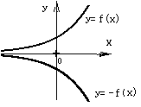 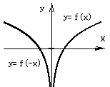 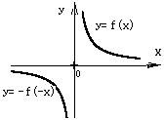

## Параллельный перенос(сдвиг) вдоль оси абсцисс.

График функции *у = f*(*x+а*) получаем из графика функции *у = f*(*x*) с помощью параллельного переноса вдоль оси О*х* на |*а*| единиц масштаба в направлении, противоположном знаку числа *а*. Это делается так: строим известный график функции *у = f*(*x*). Далее график переносим вправо на *а* единиц вдоль оси О*х*, если *а* < 0, и влево на |*a*|, если .

Например, для построения графика функции *у = f*(*x*+3) график функции  нужно перенести влево на 3 единицы.

**Пример**: Построить график функции *у* = (*х* – 2)2 . Строим график функции *у* = *х*2. Затем график переносим вправо на 2 единицы. Или ось ординат переносим параллельно вдоль оси абсцисс на две единицы масштаба влево.

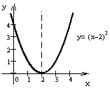

**в)** Параллельный перенос (сдвиг) вдоль оси ординат. График функции *у = f*(*х*) +*b* получаем из графика функции *у = f*(*х*) с помощью параллельного переноса графика вдоль оси О*у* на *b* единиц вверх, если , и на |*b*| единиц вниз, если .

Например, для построения графика функции *у = f*(*x*)+1 график функции  нужно поднять на одну единицу или опустить ось абсцисс графика на одну единицу.

**Пример**: Построить график функции *у = х*2 + 3. Строим график функции *у = х*2. Далее ось абсцисс опускаем вдоль оси ординат на три единицы или поднимаем график на 3 единицы вверх.

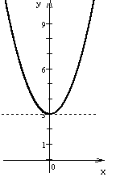

## Преобразования, изменяющие масштаб.

## Растяжение или сжатие по оси абсцисс

График функции *у = f*(*kx*) получаем из графика функции *у = f*(*x*) с помощью сжатия по оси абсцисс исходного графика в *k* раз, если *k* > 1, если 0 < *k* < 1, то график растягивается в 1/*k* раз. Если *k* < 0, то сначала строим график функции *у* = *f*(|*k*|*x*), а затем его симметрично отображаем относительно оси О*у*.

**Пример:** Построить график функции *у = sin*2*x*. Строим график функции *у = sinx*, затем сжимаем график по оси абсцисс в два раза ( т.к. *k* = 2 > 1).

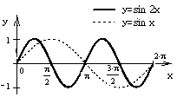

Примеры построения графиков функций с помощью сжатия или растяжения:

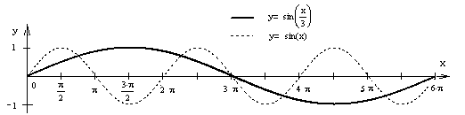

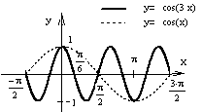

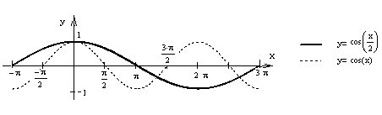

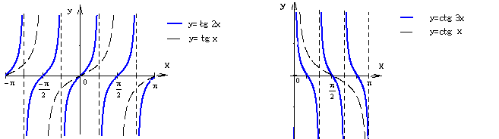

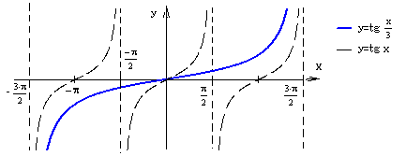

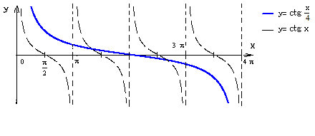

## Растяжение или сжатие по оси ординат

График функции *у = mf*(*x*) получаем из графика функции *у = f*(*x*) с помощью растяжения этого графика по оси ординат в *m* раз, если *m* > 1, а если 0 < *m* <1, то график сжимается в 1/*m* раз). Если *m* < 0, то сначала строим график функции *у* = |*m|f*(*x*), а затем его симметрично отображаем относительно оси О*x*.

**Пример:** Построить график функции *у =* 1/3*sinx*. Строим график функции *у = sinx*, затем сжимаем график по оси ординат в три раза (т.к. *m* = 1/3 < 1), т.е. уменьшаем ординаты точек графика в три раза, абсциссы остаются без изменения.

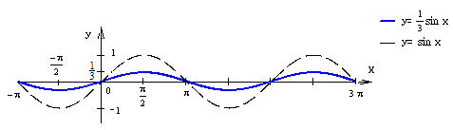

**Построение графика функции**

***у = f*(*kx* + *a*).**

Для построения графика прежде всего нужно записать функцию в виде .

Затем построить график  и сдвинуть его на  по оси О*х.*

***Порядок действия важен! Сначала растяжение или сжатие, лишь потом сдвиг.***

**Пример:** .



Строим график  и сжимаем его в 2 раза по оси О*х*, чтобы получить график .

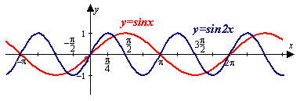

Перенесем график параллельно оси О*х* влево на .

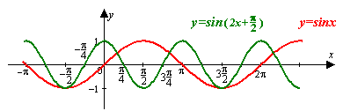

**Пример:** Построить график функции .

.

Строим сначала график функции *у* =, затем построим график функции *у =*3, для этого ординаты точек графика функции *у =*  увеличиваем в 3 раза, оставив неизменными их абсциссы. С помощью симметричного отображения относительно оси О*у* строим график функции *у =* 3 , затем выполняем параллельный перенос полученного графика на две единицы масштаба влево, т.е. вспомогательную ось ординат графика функции *у =* 3 переносим параллельно вдоль оси абсцисс на две единицы вправо. Наконец, выполняем параллельный перенос последнего графика на 0,7 единицы масштаба вдоль оси ординат вниз, т.е. вспомогательную ось графика поднимаем вдоль оси ординат на 0,7 единицы масштаба вверх.

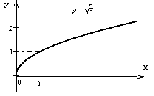 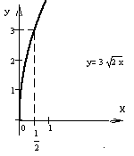

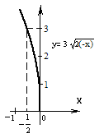 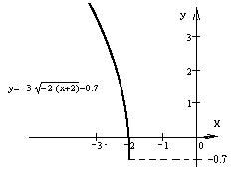

**Построение графика функции *у=f*(|*x*|)**

Для построения этого графика нужно построить график функции *у* = *f*(*x*) для *х* ≥ 0, а затем отобразить построенную кривую симметрично относительно оси ординат. Построенная и отображенная части графика дадут в совокупности график функции *у = f*(|*x*|).

**Пример**:**1)** Построить график функции *у = sin*|*x*|.

Строим график функции *у = sin x* для *х* ≥ 0, а затем зеркально отображаем относительно оси О*у*. Получаем график заданной функции.

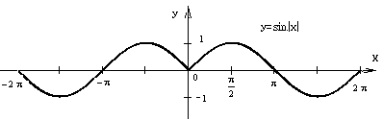

**2**) Построить график функции *у =* 2|х|.

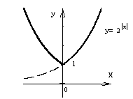

**Построение графика функции** *у = |f*(*x*)|

Для построения графика функции *у = |f*(*x*)| надо построить график функции *у = f*(*x*), и части графика, расположенные ниже оси О*х*, отобразить симметрично относительно этой оси. Все части графика, лежащие в верхней полуплоскости оставить без изменения.

**Пример:** 1) Построить график функции*у = |x*2-1|.

Строим график функции *у = x*2 – 1 на (-∞, +∞). На интервале (-1;1) функция *у = x*2 – 1 < 0, график расположен ниже оси абсцисс. Эту часть графика функции *у = x*2 – 1 симметрично отображаем относительно оси абсцисс, а остальную его часть оставляем без изменения.

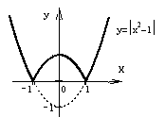

2) Построить график функции*у =|*  |.

Строим график функции *у* =**.** На интервале (0;1) функция *у=*< 0, график её расположен ниже оси абсцисс. Эту часть графика симметрично отображаем относительно оси абсцисс, остальную часть оставляем без изменения.

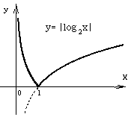

**Построение графика функции *у =* |*f*(|*x*|)|**

Надо построить график функции *у = f*(|*x*|), далее оставить без изменения все части построенного графика, лежащие выше оси абсцисс, а части, расположенные ниже её, отобразить симметрично относительно этой оси.

**Пример:** Построить график функции*у =* ****.

Строим график функции *у* = . Затем строим график модуля этой функции и получаем график заданной функции *у =* .

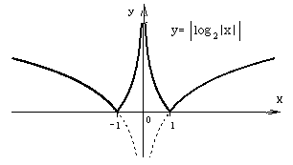

График функции  симметричен относительно прямой . Сначала нужно построить график , а затем сдвинуть его вправо на , если , или влево на , если .

**Пример: **.

1. Строим график .

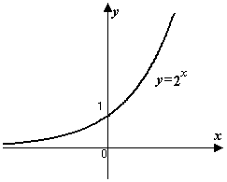

2. Часть графика для  отбрасываем, часть графика для  оставляем без изменения и отображаем симметрично относительно прямой . Получаем график функции .

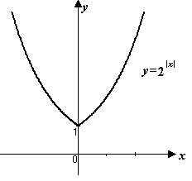

3. Переносим график параллельно вправо на 3 единицы.

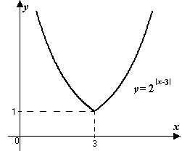

**Построение графиков ,  и т.д.**

**Пример: **.

Выражения, стоящие под знаком модуля, меняют знаки в точках  и .

, .

Тогда

 ⇒ .

Для получения графика сначала строим прямую  и берем ту ее часть, которая соответствует . Затем строим прямую  и оставляем ее часть, соответствующую . Наконец строим прямую  и берем ее часть для .

При построении прямых желательно брать точки, ограничивающие соответствующее множество изменения *x*.

  

  

  

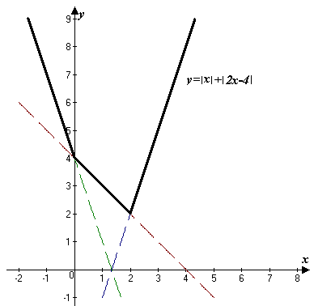

**Пример:** .

Решение данного примера удобно оформлять следующим образом.

Приравниваем к нулю выражения, стоящие под знаком абсолютной величины:

  

 

Нанесем эти точки на числовую ось и запишем над каждым из полученных интервалов выражения для всех модулей

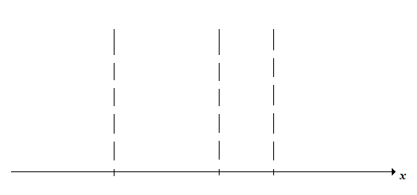

    

    

    

-2 0 1

Следует обратить внимание, что, например,  меняет свой вид только при переходе через 1.

Итак,

 ⇒ .

Так как , то точки  можно включать в любое из неравенств, можно в оба, нельзя только забыть об этих точках.

  

  

  

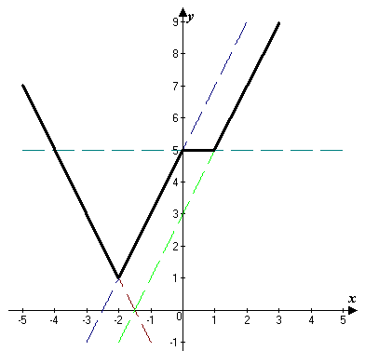



**Пример:** .

.

При схематическом построении графика  обычно достаточно использовать следующее.

1) Если , то ветви параболы направлены вверх.

Если , то ветви параболы направлены вниз.

2) Парабола пересекает ось О*х* в точках  и .

3) Ось симметрии параболы проходит посередине между корнями, то есть имеет уравнение .

Подставив это значение *х* в уравнение параболы, получают значение ординаты ее вершины.

 - ветви направлены вниз, ось О*х* пересекается в точках  и , вершина имеет координаты (1; 1). Оставляем часть параболы, соответствующую  .

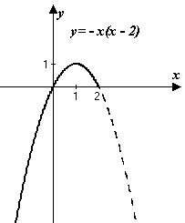

 - ветви направлены вверх, ось О*х* пересекается в точках  и , вершина имеет координаты (1; -1). Оставляем часть параболы для .

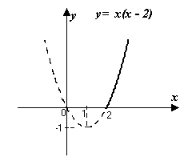

Объединяя графики, получим

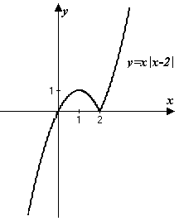

**Пример:** .

 ⇒ .

 - ветви направлены вверх, ось О*х* пересекается в точках . Вершина имеет координаты , . Оставляем часть графика для .

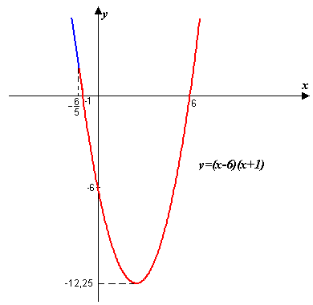

 - ветви направлены вверх, ось О*х* пересекается в точках . Вершина имеет координаты , . Оставляем часть графика для .

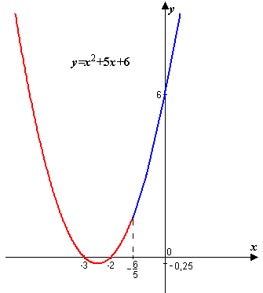

Объединяя графики, получим:

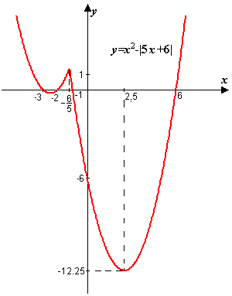

Заключение

В настоящее время каждый учитель математики ставит перед собой задачу не только сообщить школьникам определенную сумму знаний, наполнить их память некоторым набором фактов и теорем, но и научить учащихся думать, развить их мысль, творческую инициати­ву, самостоятельность. Привитие ученикам навыков самостоятельной работы, умения ориентироваться в поступающей информации, умения самостоятельно пополнять свои знания — это сложный и длительный процесс, требующий специально организованной и целенаправленной работы учителя, в которой, так же как и в любой другой работе. выделяются определенные этапы.

Среди совокупности умений и способов деятельности, которыми овладевают учащиеся при изучении математики, существуют такие, которыми должен прочно овладеть каждый ученик, для того чтобы учебный процесс протекал нормально.

Изучению функций и их свойств посвящена значительная часть курса алгебры. И это не случайно. Понятие функции имеет огромное прикладное значение. Умения, приобретаемые школьниками при изучении функций, имеют приклад­ной и практический характер. Они широко используются при изучении, как курса математики, так и других школьных предметов — физики, химии, географии, биологии, находят широкое применение в практической деятельности человека. От того, как усвоены уча­щимися соответствующие умения, зависит успешность усвоения многих разделов школьного курса математики.

При выделении обязательных задач по теме «Функции», следует ориентироваться на то, что обучение в VII—IX классах представляет собой не завершающий, а промежуточный этап в системе математического образования каждого школьника: На базе полученной им математической подготовки строится его дальнейшее обучение. Поэтому для определения реально необходимого уровня сформированности умений по каждому вопросу, в первую очередь, следует проанализировать характер и уровень ис­пользования этих умений на следующих ступенях обучения. Кроме то­го, важное значение имеет характер применения математических зна­ний учащихся в смежных школьных предметах.

Применительно к функциональному материалу естественным представляется проанализировать характер его применения в курсе алгебры и начал анализа, геометрии, а также школьного курса физи­ки. Анализ теоретического и задачного материала этих курсов позво­ляет выделить две группы умений, за формированием которых следует тщательно следить при изучении всех видов конкретных функций,— умения работать с формулой, задающей функцию, и умения работать с графиком этой функции.

К умениям работать с формулами относятся "следующие.

**Если функции** вида ***y=kx+b, у=k/x, y=ax2+bx+c, у=х3, y=√x***заданы формулами с конкретными значениями пара­метров, **то** учащиеся должны уметь:

**— указать** область определения функции;

— вычислить значение функции, соответствующее заданному **значению** аргумента;

—вычислить значение аргумента, при котором функция при­нимает заданное значение;

— определить, принадлежит ли точка с заданными координатами графику функции,

Все эти умения широко используются в разной деятельности учащихся, входят в качестве составных в большое число других умений. Так, например, умение найти значение функции при задан­ном значении аргумента используется при построении графиков функций, нахождении наибольшего и наименьшего значений функ­ции, вычислении пределов функций, интегралов и др. В курсе физики оно используется практически при изучении всех вопросов. Это так называемые вычисления по формулам: длины пройденного пути при равномерном прямолинейном движении, силы тока в проводнике, координаты тела при равномерном и равноускоренном движении и т.. д. Умение записать нужное равенство, зная, что заданная точка принадлежит графику функции (а также графику уравнения), требуется учащимся, например, в курсе геометрии при выводе урав­нений прямой, окружности, плоскости.

Важнейшее значение в функциональной подготовке учащихся - имеет формирование графических умений. Гра­фик — это средство наглядности, широко используемое при изучении многих вопросов в школе.

График функции выступает основным опорным образом при формировании целого ряда понятий — возрастания и убывания функции, четности и нечетности, обратимости функции, понятия экстремума. Без четких и сознательных представлений учащихся о графике невозможно привлечение геометрической наглядности при формировании таких центральных понятий курса алгебры и начал анализа, как непрерыв­ность, производная, интеграл. Поэтому заниматься формированием графических представлений в старших классах уже поздно. К этому времени у учащихся должны быть выработаны прочные умения как в построении, так и в чтении графиков функций. Прежде всего уча­щиеся должны уметь свободно строить графики основных функций:

***y=kx+b, у=k/x, y=ax2+bx+c,*** (при конкретных значениях *пара*метров), ***у=х3, y=√x***

Необходимой базой последующего применения функционального материала являются прочные самостоятельные умения учащихся в чтении графиков функций. Они должны уметь уверенно и свободно отвечать с помощью графика на целый ряд вопросов:

— по заданному значению одной из переменных *х* или *у* опреде­лить значение другой;

— определять промежутки возрастания и убывания функции;

— определять промежутки знакопостоянства;

— для квадратичной функции указывать значение аргумента, при котором функция принимает наибольшее (наименьшее) значение, а также определять это значение.

Ученики должны хорошо представлять себе вид графиков некото­рых функций, а именно: ***у=х, у=—х, у=х2****,* и уметь без специально­го построения по точкам показать их расположение в координатной плоскости.

И наконец, учащиеся должны применять графики изученных пере­численных выше функций для графического решения уравнений, систем уравнений, неравенств вида ***f(x)0***.

Сформировать прочные умения в построении и чтении графи­ков функций, добиться, чтобы каждый ученик мог выполнять основ­ные виды заданий самостоятельно, можно только при условии выпол­нения учащимися достаточного числа тренировочных упражнений. Но было бы большой ошибкой, если бы эта работа ограничивалась только тренировкой. **Обоснованность действий, сознательность при их выполнении, внимание к формированию умений обще учебного характера** — непременное условие прочности в овладении умениями. Рассмотрим это на примере отработки умения строить графики функций.

В итоговой конт­рольной работе по алгебре за курс VII класса за 2007 – 2008 уч.год учащимся было предло­жено построить график функции, заданной формулой ***у=2х—1***. Мно­гие учащиеся справились с заданием. Однако среди ошибок были такие, которые свидетельствовали о несформированности не только умения строить график линейной функции, но и строить график вообще. В некоторых работах на рисунке вместо прямой можно было видеть некое подобие параболы или гиперболы. Иногда это была и прямая, но проходящая через другие координатные углы. Ученики, таким образом выполнившие задание, усвоили только одно: для того чтобы построить график функции, надо находить координаты точек, принадлежащих графику. Допущенные в вычислениях ошибки не позволили им верно выполнить задание, однако проконтролировать себя в ходе его решения они не смогли. Это свидетельствуемо том, что в ходе обучения построению графиков функций акцент делался на механическое повторение способов построения графиков отдельных функций и недооценивалось значение теоретических знаний.

При обучении учащихся построению графиков функций в VIII классе, в 2008-2009 у году я ориентировалась не на формальное повторение школьниками от­дельных приемов построения графиков, а на сознательное усвоение материала. Уделяя серьезное внимание усвоению соот­ветствующих понятий, изучению свойств функций и формированиюнаэтой основе способов построения графиков. И при выполнении промежуточной конт­рольной работе по алгебре в курсе VIII класса ученики уже не допускали таких ошибок, так как при изучении всех видов функций построение графика проводилось по одному и тому же общему плану, добиваясь от учащихся его непременного соблюдения:

1. по формуле распознать вид функции (линейная, квадратичная и т. д.)
2. вспом­нить, что является графиком функции такого вида (прямая, пара­бола и т. д.)
3. выяснить, исходя из формулы, некоторые характерные особенности этого графика (так как ***k>0***, то угол наклона прямой к оси *х* острый; так как ***а<0***, то ветви параболы направлены вниз;
4. приступать к построению графика по точкам, используя для каждого вида функции свой специфический способ.

При выполнении упражнения всем классом, сопровождаю­щемся построением графика на доске, непременно требовалось от отвечающего ученика вслух комментировать ход решения, выделяя каждый из этих этапов, не пропуская ни один из них. Такая планомер­ная работа привела к тому, что соблюдение этого плана стало привычным для ученика, и каждый ученик самостоятельно обращает­ся к нему при построении любого графика.

Обучаясь построению графиков конкретных функ­ций, ученик обучается составлению определенного плана действий. Приступая к решению поставленной перед ним задачи, ученик не берется за ее выполнение «в лоб», а предварительно намечает исходную идею решения. Иными словами, у него появляется основа для ориентировочных действий. А это, в свою очередь, способствует приобретению навыков самоконтроля. Причем подход к самоконтро­лю здесь не формальный, в отличие от широко распространенного в практике, когда ученикам, уже выполнившим задание, предлагают:

«Проверьте свое решение». В такой ситуации ученик, как правило, не знает, что ему при этом надо делать и в лучшем случае просто прочитывает свое решение еще раз. Однако ему трудно увидеть ошибки и немудрено, что ошибочное решение часто остается неис­правленным. Анализ же условия и обдуманная наметка пути реше­ния на первоначальном этапе более эффективны в плане самоконтро­ля, так как ученик получает возможность контролировать свои действия на каждом этапе выполнения задания. Так, например, установив, что графиком функции является прямая, ученик уже не станет изображать на рисунке параболу. Зная, что угол наклона прямой к оси *х* должен быть острым, он насторожится, если у него на рисунке получится тупой угол, и это может заставить его пересмотреть некоторые моменты своего решения. Базу для такого самоконтроля создает твердое знание основного теоретического материала, знание свойств функций.

Для прочного усвоения свойств изучаемых функций необходимо включать специальные упражнения, заставляющие учащихся актуа­лизировать имеющиеся у них знания о функциях, выполнять некото­рый перебор знаний с целью выбора нужных в данной ситуации. С этой точки зрения эффективны упражнения на соотнесение графика функции с формулой, задающей эту функцию. Например, после изу­чения свойств линейной функции можно предложить учащимся зада­ние такого типа: «На рисунке изображены графики линейных функ­ций и приведены формулы, задающие эти функции: ***y=-0,5x+1; у=3; у=2х+2; y=3x****.* Установите, какая формула соответствует каждому из представленных графиков». Эти упражнения легко варьировать, увеличивая, например, число приводимых формул, пос­ле изучения новых видов функций, включая графики различных функций. Например, предложить учащимся соотнести каждый из гра­фиков, изображенных на рисунке, с формулами:

***y=2х—1; у=2х; у=х2; y=3/x; y=х3.***

Подобные задания можно выполнять устно при фронтальной ра­боте с классом и письменно в виде самостоятельной работы. В первом случае следует непременно требовать от учащихся обоснования свое­го выбора. Не отнимая много времени на уроке, эти упражнения при­носят существенный эффект и помогают добиться прочных умений в построении графиков функций.

Список литературы

1. Виленкин Н.Я., "Функции в природе и технике", М., 1978;
2. Сивашинский И.Х., "Элементарные функции графики", М., 1965;
3. Дронов А.М., "Графики функций", М., 1972;
4. Валуцэ И.И., "Математика для техникумов", М., 1989;
5. Столин А.В., "Комплексные упражнения по математике", Харьков, 1995;
6. Кушнир И., "Шедевры школьной математики", Киев, 1995;
7. Макарычев Ю.Н., "Алгебра 9 класс", М., 2008;
8. Мордкович А.Г., "Алгебра и начала анализа 10-11 классы", М., 2007.
9. «Математика в школе» №6 – 1996г. 21с.
10. «Математика в школе» №5 – 1999г. 2с.

## Приложения:

**Построить графики функций:**

1. у=.

Ответ.

2. у=.

Ответ.

3. у=.

Ответ.

4. у=.

Ответ.

5. у=.

Ответ.

6. у=.

Ответ.

7. у=.

Ответ.

8. у=.

Ответ.

9. у=.

Ответ.

10. у=.

Ответ.

11. у=.

Ответ.

12. у=.

Ответ.

13. у=.

Ответ.

14. у=.

Ответ.

15. у=.

Ответ.

16. у=.

Ответ.

17. у= log2(3-x).

Ответ.

18. у= -log2(x-3).

Ответ.

19. у=log2(|x|+1).

Ответ.

20. у=| log2|x| |.

Ответ.

21. .

Ответ.

22. 

Ответ.

23. .

Ответ.

24. .

Ответ.

25. .

Ответ.

26. .

Ответ.

27. .

Ответ.

**Ответы**

**1)**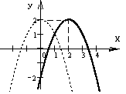 назад **2)**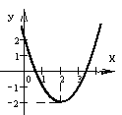назад **3)**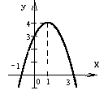 назад

**4)** 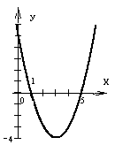 назад **5)**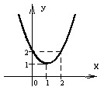 назад **6)**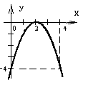 назад

**7)**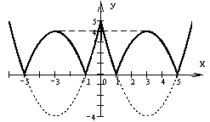 назад **8)** 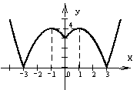 назад

**9)**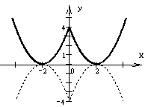 назад **10)** 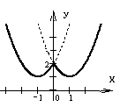 назад **11)**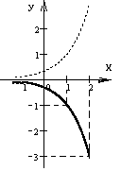назад

**12)**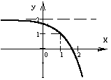 назад **13)**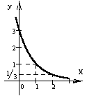 назад **14)**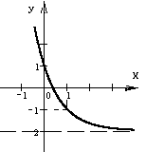 назад

**15)**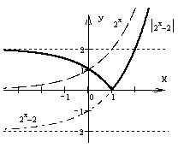 назад **16)** 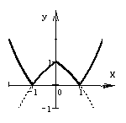 назад

**17)**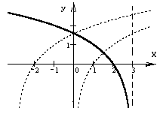 назад **18)**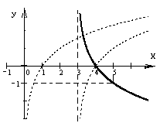 назад

**19)**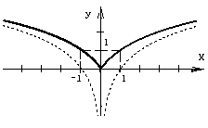 назад **20)** назад

**21)** 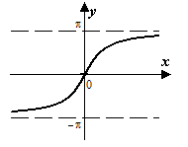 назад **22)** 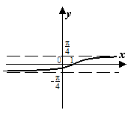 назад

**23)** 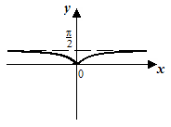 назад **24)** 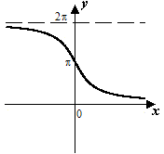 назад

**25)** 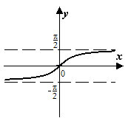 назад **26)** 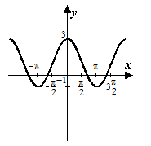 назад

**27)** 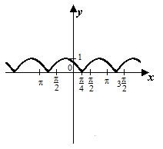 назад